EVA 2008 Florence

WORKSHOP 3 | Minerva EC for Quality 3D

Pietro Galifi, Altair 4 Multimedia

Fin dalla sua fondazione il nostro atelier si è dedicato all’utilizzo l’immagine come strumento di conoscenza e analisi del mondo che ci circonda.

L’ambito che abbiamo principalmente sviluppato è quello della ricostruzione archeologica.

Fin dalle nostre prime esperienze, che risalgono a più di 20 anni fa, uno degli elementi che più ci ha sorpreso è stato la scarsa disponibilità di modelli ricostruttivi e l’estrema approssimazione prestata nella loro restituzione grafica dalla letteratura scientifica contemporanea.

“Come se esistesse un punto di demarcazione tra la parola e l’immagine in termini dignità scientifica”

La forza espressa dell’elemento grafico parallelamente e contestualmente alla parola è un elemento di cui in passato si è avuta piena coscienza ma che nel tempo ha subito una progressiva svalutazione.

È successo così che, spesso, l’archeologo abbia prestato molta attenzione alle parole usate nella descrizione delle sue ricerche ma che l’illustrazione delle medesime non abbia seguito lo stesso rigore.

Se si pensa a quanti di noi conoscano l’Encyclopedie attraverso le sue Plances e quanto pochi attraverso il suo testo si può dedurre quanto pericolosa sia tale sottovalutazione.

Ancor più anacronistico è che tale processo continui ancor oggi nell’era dell’immagine che però, evidentemente, non è ancora era di coscienza dell’immagine stessa.

Nel migliore dei casi l’attenzione ad una buona pratica grafica è stata mantenuta nella acquisizione dei dati di rilievo, anche se in maniera discontinua,tanto che a posteriori, in fase di incrocio di tali dati, riguardanti per esempio piante e sezioni, non è raro, in mancanza di altra documentazione complementare quale foto e video, constatare la perdita di elementi chiave atti permetterne una restituzione tridimensionale.

Ma non è sempre stato così. Tutti noi abbiamo ben presente quale mole di apparati grafici abbia prodotto nell’‘800 la allora giovane scienza archeologica; dai pensonier dell’accademia di Francia alla Napoleonica Description d’Egypte, tanto per citare solo alcuni dei casi più clamorosi.

Con l’avvento di metodologie scientifiche e codificate, quali lo scavo stratigrafico, l’attenzione dell’archeologo si è principalmente concentrata nella attenta raccolta del più grande numero di dati possibile.

Inoltre l’archeologo non è più l’unico attore in campo ma lo studio interdisciplinare lo pone in continua relazione con altri studiosi, cosicché la mole dei dati si moltiplica in termini esponenziali.

Ecco spiegato come la restituzione grafica volta alla costruzione di una immagine globale del lavoro di scavo sia diventa progressivamente un’impresa molto più ardua, rispetto al compito che si poneva l’archeologo ottocentesco nel ricomporre le vestigia del passato, partendo da una quantità di elementi base consistentemente più piccola, quali sono i ruderi e le fonti letterarie.

L’utilizzo del disegno digitale tridimensionale in archeologia si è progressivamente evoluto e dalle prime applicazioni, rivolte principalmente alla divulgazione scientifica, si e’ passati a contesti sempre più complessi, ed oggi si può ben dire che la ricostruzione archeologica sia diventata, se non ancora uno strumento codificato di ricerca, sicuramente un complemento sempre meno raro nella letteratura scientifica.

Il nuovo traguardo è portare il 3d artist direttamente sulla scena dello scavo come ulteriore attore nell’odierno variegato contesto interdisciplinare.

L’elaborazione di una ipotesi di ricostruzione archeologica attraverso l’elaborazione di modelli tridimensionali digitali richiede un immediato confronto dei dati disponibili, evidenziando le lacune e permettendo di prevenire eventuali perdite di informazioni.

La pratica della modellazione tridimensionale nel cantiere di scavo, finalizzata alla restituzione di progressioni di modelli ricostruttivi, che cambiano e si completano in relazione alla stato di avanzamento dei lavori, diventa così un prezioso momento di confronto interdisciplinare e un banco di prova nello sviluppo e simulazione di nuove ipotesi da verificare sul campo, cosa che, fatta alla fine di uno scavo, trattandosi questo di un processo distruttivo, sarebbe ovviamente molto difficile.

Una corretta conservazione e archiviazione di questi dati risulterà poi un prezioso strumento di lettura per chi a posteriori vorrà proseguire nello studio di uno scavo archeologico, dato che, oltre a restituirci i risultati di una ricerca, questi modelli ci permetteranno di seguirne il processo cognitivo che l’ha generata.

Nell’epoca della rivoluzione tecnologica l’utilizzo degli strumenti grafici nella ricerca archeologica riacquista quindi la sua dignità e lo pone non più come apparato marginale di un processo cognitivo, ma come una delle sue più efficaci forme di elaborazione e rappresentazione.

Molteplici sono le applicazioni realizzate in questo contesto da altair4, caso emblematico è stata la ricostruzione della casa di Giulio Polibio, frutto della nostra collaborazione con l’università di Tokyo, incaricata dalla Soprintendenza di Pompei del riordino e della pubblicazione degli studi interdisciplinari che hanno interessato la casa di Giulio Polibio durante pluri decennali campagne di scavo.

La particolarità di questo modello è stata quella di diventare soggetto di verifica e ricomposizione dei tasselli che progressivamente il riordino dei dati permetteva, consentendo in alcuni casi non solo di salvare informazioni che altrimenti sarebbero andate perdute, ma anche il riconoscimento e recupero di materiali di scavo dispersi nei magazzini della Soprintendenza, tra cui la porta della casa stessa.
Così come quando ci apprestiamo ad assemblare i pezzi di un puzzle elemento fondamentale è al nostra capacità di riconoscerli, il Modello virtuale può diventare un valido strumento nell’identificazione delle lacune.
La ricostruzione si è poi spinta fino alla integrazione virtuale delle superfici affrescate, dimostrando come solo una loro visione contestualizzata alla loro disposizione spaziale possa restituirci il significato degli impianti compositivi.
Per quanto riguarda poi l’ambito interdisciplinare sono stati integrati nella ricostruzione gli studi vulcanologici,per una corretta lettura delle fasi di crollo, e botanici che hanno permesso di ricostruire l’aspetto del giardino con le varietà vegetali che ospitava.

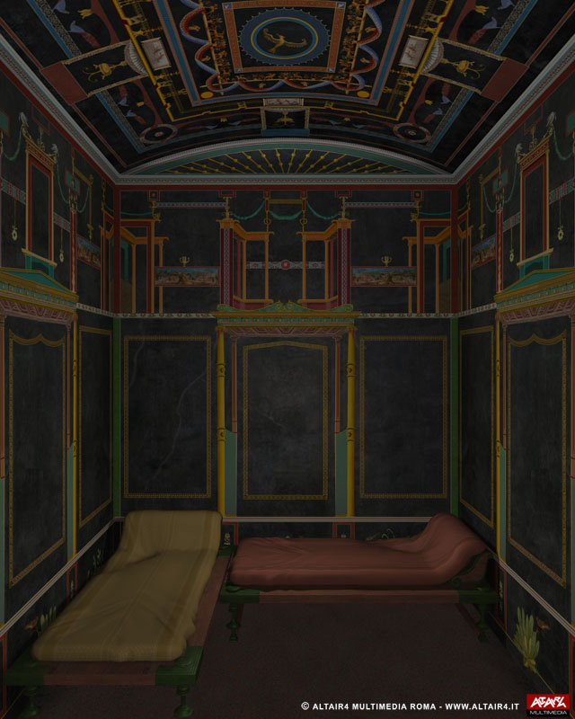

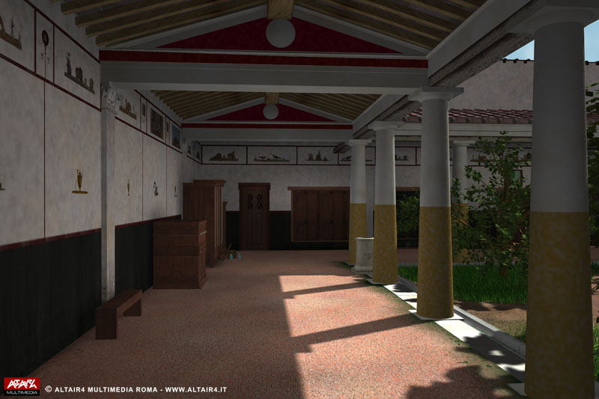
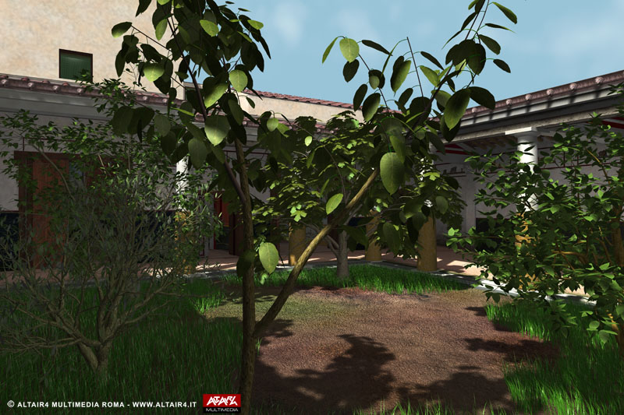
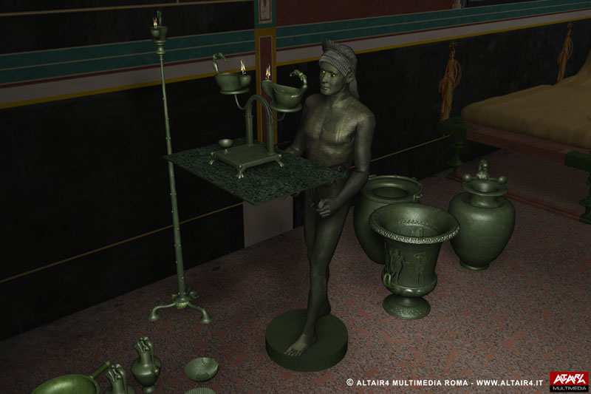

Pompei casa di Giulio Polibio, ambiente HH

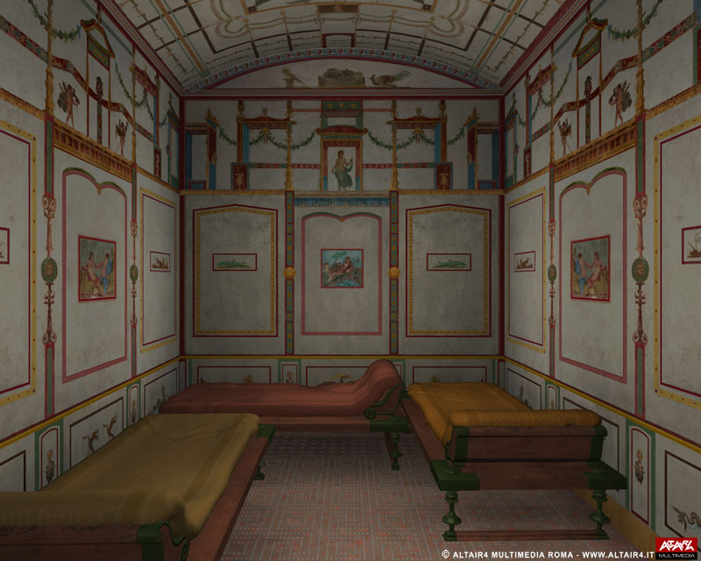

Pompei casa di Giulio Polibio, ambiente GG

Pompei casa di Giulio Polibio, ambiente EE con “il tesoro”

Pompei casa di Giulio Polibio, il giardino

Pompei casa di Giulio Polibio, il peristilio

